国内测试仪器产业密集资本化，国产电子测量仪器仪表大有可为
来源： 合创资本 作者：合创资本 林恩峰
中国是全世界电子制造中心，在电子仪器仪表行业，国内测试仪器产业密集资本化，全球市场景气度提高，国产电子测量仪器仪表大有可为。
目前，仪器仪表是我国第三大进口商品，90%高端仪表被外国公司垄断，国产替代迫在眉睫。近年来我国测试仪器行业进口替代迅猛，逆差从2011年的384亿美元降低到2019年的258亿美元。未来10年，国内有机会出现类似国际龙头是德科技。另一方面，全球测试仪器行业景气度提升，国际龙头业绩向好。
测试仪器仪表行业是国内未来最值得关注的行业之一。目前，国内企业生产的绝大多数仪器仪表产品仅相当于国外20世纪90年代初、中期产品的技术水平，且各生产厂家在低档产品方面的竞争相对激烈。单纯依靠市场化手段，国内企业竞争力稍显不足，但随着国家对高端装备及精密测量仪器的不断重视与支持，国内企业正在不断增加研发投入并逐步打破国外技术垄断的局面，美国对于国内某些公司的测试仪表实行禁运更是加速了这一进程。
随着5G、新能源、电力等新基建的提速，我国电子测试仪器仪表行业发展驶入了快车道，目前已经涌现出诸如思仪科技、创远仪器、信而泰、鼎阳科技、普源精测、普太科技等企业。当前国内仪器仪表产品主要还是面向研发端，生产测试环节主要是单功能、单站式的产品，生产测试仪器仪表是蓝海市场，我国资本市场中该行业的标的较为稀缺，规模也小，未来发展空间很大。
电子测量仪器仪表是国家基础性和战略性新兴产业。近年来，有关部门陆续出台相关法律法规及行业政策支持其发展，为行业发展营造了良好的政策环境，对行业发展起到了积极的推动作用。
一、电子测量仪器仪表的介绍
仪器仪表是信息化和工业化深度融合的源头，是信息技术的重要基础。主要用于研发、生产检测、现场维护和教育教学。电子测试测量仪器融合了多学科、多领域最先进的技术，由同时代最优异的电子元器件架构而成，具有“高科技、高性能、高价值”的特征。
信息技术的高速发展为仪器仪表行业提供了良好契机。电子测量仪器以电子技术为基础，融合电子测量、射频微波设计、数字信号处理、微电子、计算机、软件、通信、人工智能等技术，组成单机或自动测试系统，并以电量、非电量、光量作为测试对象，测量其各项参数或控制被测系统运行的状态。
电子测量仪器的测量功能包括两大部分:一是定性测试，目的是确定被测目标在特定条件下的性能；二是定量测量，目的是精确测量被测目标的量值。仪器仪表行业属于技术密集型行业，包含电子、精密机械、计算机、软件、通信、光电、材料等多种技术，生产工艺相对复杂，对高新技术反应敏感，技术进步较快，需要较强的技术实力和技术储备。因此，进入本行业的技术壁垒较高。
二、电子测量仪器仪表的分类
1.电子测量仪器仪表产品种类繁多，应用范围广泛
产品种类不同，其应用领域也不相同，一般可将其分为专用仪器仪表和通用仪器仪表两大类:
专用仪器仪表是为某一个或几个专门目的而设计，如电视彩色信号发生器; 通用仪器仪表是为了测量某一个或几个电参数而设计，它能用于多种电子测量，主要包括数字示波器、波形和信号发生器、频谱分析仪、矢量网络分析仪及其他电子仪器(如万用表、功率计、逻辑分析仪、频率计和电池分析仪等)。在通用电子测试测量仪器领域，欧美有是德科技、泰克、力科和罗德与施瓦茨等行业优势企业。
2.各环节需要使用的典型测试设备
按其应用场景分，可将其分为研发环境使用的仪器仪表和生产环境使用的仪器仪表。研发类仪器仪表理论上也可以适用于生产环境，生产环境下的仪器仪表要满足生产工艺需求、生产节拍和自动化等需求，而往往在生产环节使用的仪器仪表要比研发环节使用的仪器仪表更多。
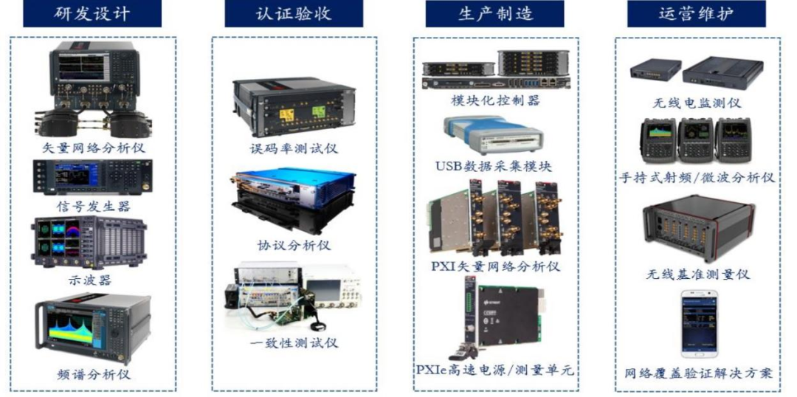
生产研发环节需要做不同的测试，因此需要不同的仪器设备。
其中研发和设计环节由于技术要求较高，往往对仪器的要求也较高，通常会用到高性能网络分析仪、频谱分析仪、示波器等；
后续生产环节所进行的测试与研发设计环节基本相同，但相对更追求简单快速，因此测试仪器的要求也略微降低，经常采用模块化仪器组成大规模一体化检测系统，需要配合整个生产测试系统的需求及高效的测试效率。国内市场目前以人工测试为主，自动化测试才刚开始，这部分未来有很大的市场空间，比如普太科技在产线自动化测试方面积极探索并取得了一定成果;
认证测试往往是用于判断产品是否满足客户基本要求，因此通常会用一些协议层面的测试，使用的仪器往往是综测仪、误码率测试仪等，对具体技术指标的数量要求也不如研发环节；
而在运营维护环节，通常需要做日常监测与故障检测，因此所用仪器与之前的环节也有所区别，例如扫频仪等。趋势是测量仪器必须实现多功能、数字化、智能化、网络化与微型化。
三、电子测量仪器仪表产业链
在上游核心器件和芯片产品领域，国内市场还是受制于国外供应链，如前端放大器、ADC、激光器光源、FPGA等。
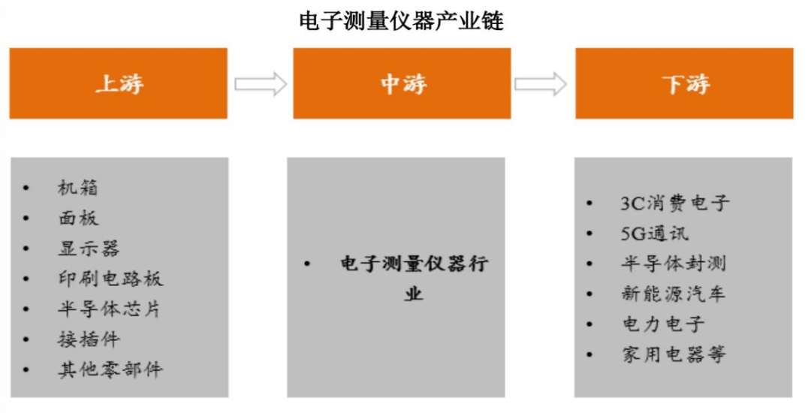
四、市场情况
1.受益于需求端驱动，全球电子测试测量仪器仪表将持续稳定增长
随着全球信息技术发展、电子测量仪器仪表应用领域的不断扩大及5G、半导体、人工智能、新能源、航空航天和国防等行业驱动，全球电子测试测量仪器仪表市场将保持稳定增长。根据Technavio的数据显示，2019 年全球通用电子测试测量行业的市场规模为61.18 亿美元，预计在2024年市场规模达到77.68亿美元，期间年均复合增长率将保持在4.89%。
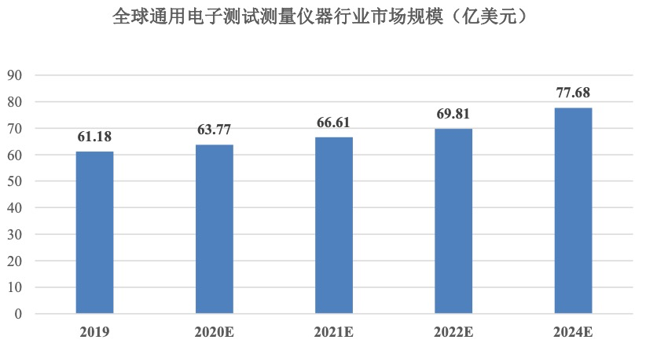
数据来源：Technavio《Global General Purpose Test Equipment Market 2020-2024》
未来几年，全球电子测试测量仪器仪表行业稳定增长，主要预测依据如下:
1）消费电子及周边产品迭代发展与层出不穷的新产品
基于消费电子及周边产品制造技术的迭代发展以及移动互联网应用的普及，以智能手机、平板、智能穿戴设备、智慧家庭、移动电源、WiFi6、TWS等为代表的全球移动设备和IoT市场规模快速增长，消费者群体持续扩大，从而催生对于电子测试测量仪器的需求。
2）5G商用化并带动了整个物联网产业的发展
全球主要国家加速推进5G商用化，在5G的发展过程中，无论是标准制定，或是研发生产，还是规模制造，都高度依赖电子测量仪器的及时就位，特别是在标准制定落地环节，包括电子测试测量仪器在内的电子测量仪器更是起到了决定性的作用。未来，运营商、设备商、芯片商以及终端解决方案商都将迎来对通用电子测试测量仪器的大规模需求。
以5G支撑的万物互接，将推进万物智能时代的到来。即将到来的5G时代，不仅会掀起新一轮的移动通信变革，也将加速全社会向数字化转型。未来十年，物联网领域的服务对象将扩展至各行业用户，M2M终端数量将大幅激增，应用无所不在。而这些领域的研究、开发、技术升级的基本手段都基于电子测量技术，因而对于通用电子测试测量仪器也提出了更多新需求。
3）汽车智能化、电动化发展
尽管全球汽车产业进入成熟期，但汽车行业的电子技术革命正在加速进行，同时融合了清洁能源生态系统。是德科技预测，到2030年，30%的汽车将采用电力驱动。随着智能化、电动化汽车的逐步渗透，汽车电子占整车成本的比例有望超过50%。
无论是汽车生产企业、电子元器件供应商、半导体芯片组制造商、电池和充电基础设施提供商还是合规性实验室都需要通用电子测试测量仪器开展研发、生产及运维等经营活动。
2.全球电子测试测量仪器各细分产品均衡稳定发展
从具体产品来看，数字示波器和频谱分析仪是细分产品中最重要的两类产品，在通用电子测试测量仪器中的比重达到20%以上。根据Technavio的统计数据，细分产品2019年的市场规模和市场占用率情况如下:
﻿
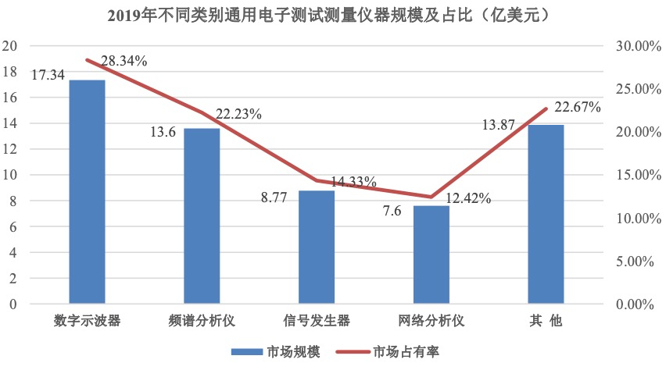
3.全球各区域市场发展状况各异
电子测试测量仪器与电子相关产业息息相关，其市场需求主要来源于电子相关产业相对发达的地区。
从区域来看，欧美等发达国家和地区具有良好的上下游产业基础，电子测试测量仪器产业起步时间早，市场需求以产品升级换代为主，市场规模大，需求稳定;亚太地区以中国、印度为代表的新兴市场电子产业迅速发展，已成为全球最重要的电子产品制造中心，对电子测试测量仪器的需求潜力大，产品普及需求与升级换代需求并存，需求将增长较快。具体如下:

美国是电子测试测量仪器最主要的市场和制造国，拥有是德科技、泰克、力科等全球知名测量仪器企业，在电子测试测量领域拥有强大的研发实力，技术水平世界领先。同时美国在半导体、信息技术、航空航天、军工、医疗等下游需求领域具有最强大的竞争力，电子测试测量仪器市场需求规模大。
德国是全球汽车、欧洲电子和半导体的主要制造中心，拥有全球知名测量仪器企业罗德与施瓦茨，同时欧盟及英国等都在积极推动5G商用化，将刺激物联网智能终端产业的发展，欧洲电子测试测量仪器市场需求将保持稳定增长。
中国是全球最大的电子产品制造基地，通过加大研发投入研发创新能力不断增强，同时中国、日本、印度等国家正采取措施推动各产业建立制造和研发基地。
亚太地区通用电子测试测量仪器的市场需求将呈现较快增长的趋势。
根据Technavio的预测，各区域市场规模、市场占有率及年均复合增长率分别如下:
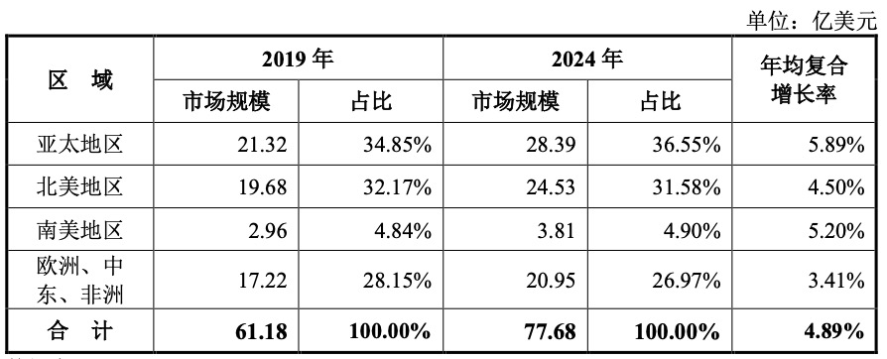
数据来源：Technavio《Global General Purpose Test Equipment Market 2020-2024》
五、行业技术发展趋势
电子测试测量仪器属于技术密集型行业，其发展是多学科、多领域共同进步的结晶。随着科学技术的持续发展，电子测试测量仪器也将随之快速发展，以满足下游应用领域的测量需求。未来几年，电子测试测量仪器行业将呈现以下发展趋势:
1.技术进步推动仪器多维度发展，电子测量仪器仪表必须实现多功能、数字化、智能化、网络化以及微型化。
2.模块化结构，模块化包括功能硬件的模块化和软件功能的模块化，快速实现智能集成一体化。
3.软件技术已经成为现代电子测量仪器仪表的重要组成部分，是现代高性能测试系统最关键的核心技术，也是自动化测试系统的基石。
4.电子测试测量仪器将进一步通过优化算法提升软件功能和仪器性能，甚至对核心算力和AI能力的技术要求。
5.电子测量仪器仪表厂家如果通过加强核心专用芯片的研发以满足高端产品开发需求，将会进一步加大自身竞争优势。国外优势企业采取高端产品核心专用芯片自研的技术发展路径以满足高端产品的开发需求，从而更好的满足下游应用领域的需求。如高端数字示波器产品上，是德科技、泰克以及力科的前端放大器和ADC采用自研的专用芯片。
6.各主要产品中不同档次产品的市场规模比较。低端产品的主要应用场景相较于中高端产品较多，下游应用领域对其数量的需求较大，但其销售单价较低;中高端产品的市场需求数量相对较少，但其销售价格较高，特别是高端产品，其销售价格高昂。
电子测试测量仪器仪表国产化市场刚刚开始，针对从研发端仪器仪表、生产测试端仪器仪表、科教领域等的国产化需求市场大有可为。

